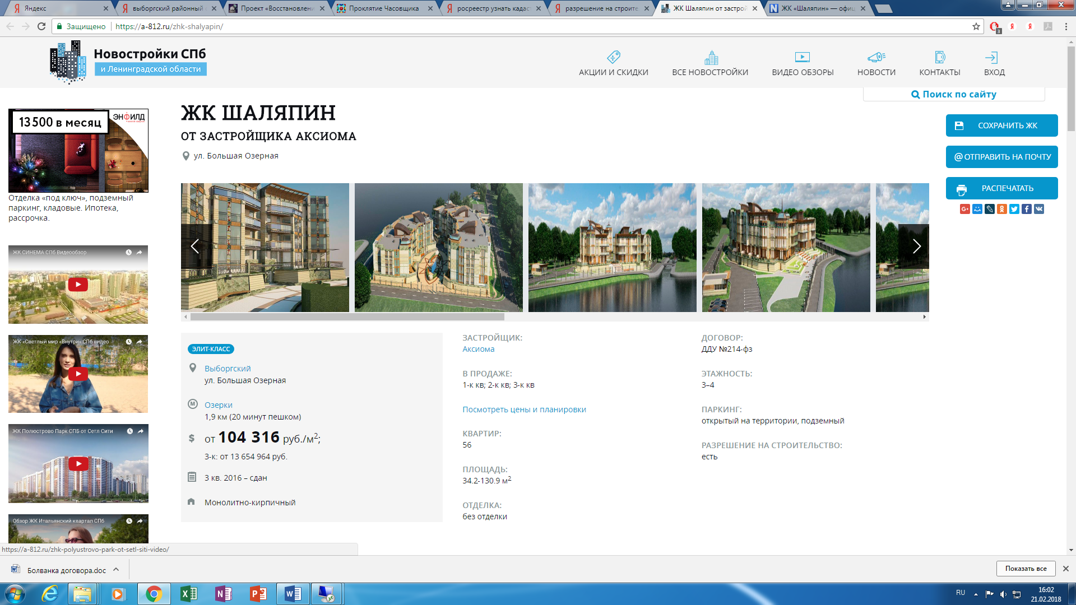

http://novohata.ru/zhk-shalyapin

Район:
Выборгский (СПб)
Метро:
Озерки ~16 мин.
Проспект Просвещения ~23 мин.
Удельная ~37 мин.
Адрес:
берег среднего Суздальского озера
Шоссе:
Выборгское, Фермское
Когда ожидать
Срок сдачи:
1 очередь - сдана3 кв. 2016 г.
1 очередь
1 очередь
Этап
строительства:
Полностью готов
Какие квартиры
Класс жилья:
Элит-класс
Тип жилья:
Кирпично-монолитный
В продаже:
3-к кв.,
Площадь:
130.9-130.9 м²
Отделка:
Без отделки
Дополнительно
Парковка:
Есть
Цена и оплата
Цена:
104316 - 104316 руб.
Договор:
ФЗ 214
Варианты оплаты:
рассрочка
Парковка:
подземный паркинг и открытая стоянка
Этажность:
4-5
Квартир:
56
Разрешение
на строительство
Есть
Источник:
Официальный сайт застройщика

